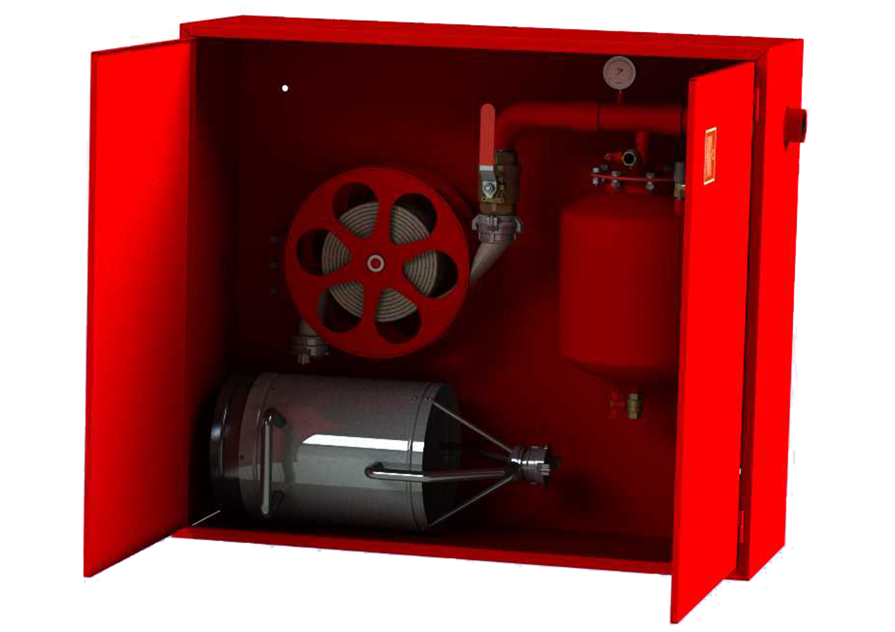

Опросный лист на
Шкаф пенный пожарный
ТУ 4854-019-44416782-2017

Сертификат соответствия № ССБК RU.ПБ17.Н0235
Заказчик:
Количество:
Номер предложения:

Описание

Шкаф пенный пожарный (ШПП) предназначен для размещения в нем средств пожаротушения.

Стандартная комплектация:

– шкаф для хранения инвентаря;
– бак для хранения пенообразователя (20-100л);
– дозатор типа Df (2”/2,5”);
– пожарный кран;
– манометр;
– рукав пожарный (51/66мм);
– катушка/корзина для пожарного рукава;
– генератор пены средней кратности.

Шкаф пожарный пенный навесной (ШПП-Н). Габаритные размеры

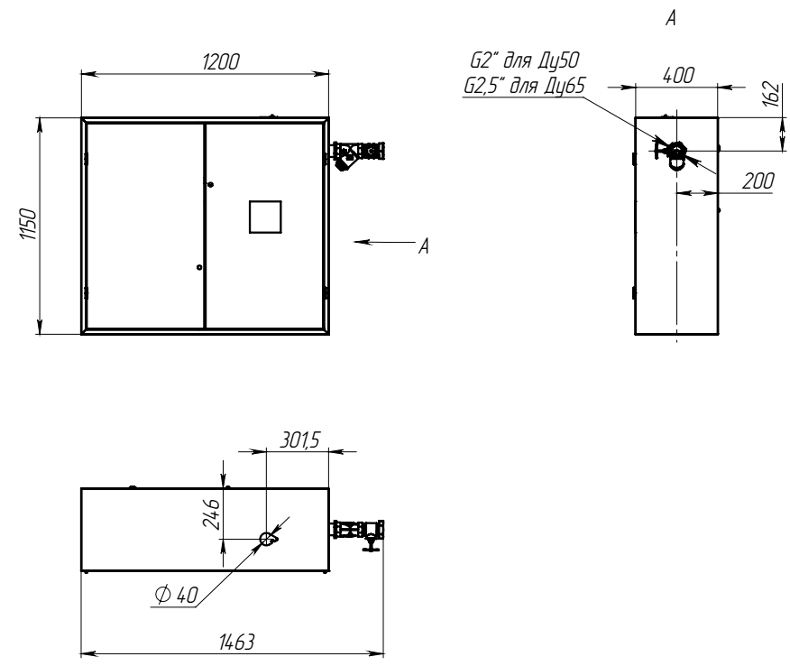

Рабочее давление, МПа: 0,4 - 0,8
Масса, кг: не более ________________
Гарантийный срок: не менее 12 мес.
Срок эксплуатации: не менее 10 лет

Модификации шкафа пожарного пенного

ШПП-Н - навесной ШПП-В - встроенный ШПП-П - приставной
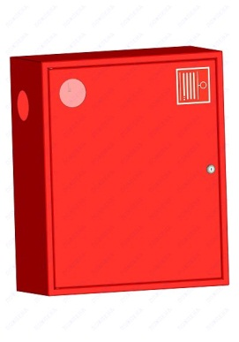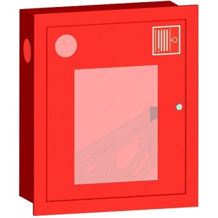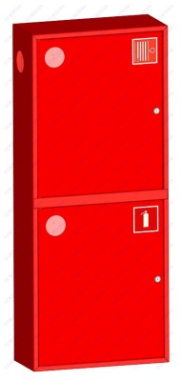

Наименование
параметра
Модификация | ШПП-Н ☐ | ШПП-В ☐ |  | ШПП-П ☐
Размещение шкафа | внутри здания ☐ |  | снаружи здания ☐
Вариант исполнения | ☐ ШПП (мат-л: Сталь20)
 | ☐ ШПП «Север» (мат-л: 09Г2С)
 | ☐ ШПП «Полярный» (мат-л: нерж. сталь + обогрев)
 | ☐ ШПП «Полярный» (мат-л: нерж. сталь + обогрев)
Объем пенообразователя, л | 20 ☐ 25 ☐ 30 ☐ 40 ☐ 50 ☐ 60 ☐  70 ☐ 75 ☐ 80 ☐ 90 ☐ 100 ☐
Номинальный расход, л/с | 2,5 ☐ 5 ☐
Условный диаметр оборудования | 50 ☐ 65 ☐
Назначение | Н-навесной ☐ В- встроенный ☐ П-приставной ☐
Цвет шкафа | красный ☐ белый ☐
Сторона открытия двери | слева ☐ справа ☐
Вид шкафа | закрытый ☐ с окном ☐
Концентрация пенообразователя | 1% ☐ 3% ☐ 6% ☐
Климатическое исполнение | У ☐ УХЛ ☐ ХЛ ☐ ОМ ☐
Дополнительные сведения

Дополнительная комплектация

Наименование
Комплектация огнетушителями | Да ☐  ____________ шт. | Нет ☐
С пенообразователем | Да ☐  ________ % дозир. | Нет ☐
Наличие генератора высокократной пены (ГВЭ) | Да ☐  _________ тип ГВЭ | Нет ☐
Обогрев | Да ☐ | Нет ☐

Дополнительные требования заказчика: ________________________________________________________________________________________________________________________________________________________________________________________________________________________________________________________________________________________________________________________________________________________________________________________________________________________________________________________________________________________________

